1. **Aşağıdaki tekniklerden hangisi kara kutu teknikleridir? (5’ini birden sordu)**Cevap bu -> Denklik Paylarını Ayırma, Sınır Değer Analizi, Karar Tablosu Testleri, Durum Geçişi Testleri, Kullanım Senaryosu Testleri
2. **Statik test ile ilgili hangisi yanlıştır?**

Cevap böyle olabilir -> Statik testler dinamik testler sonra koşulmalıdır.

1. **CRM müşteri yönetimi diye bir şey var, müşteri yönetimi sistemini CRM’den ORP saklanır ve arşivlenir. Bu sorunun sonunda iki hata meydana gelmiştir. Siz sistemde bir hata görüyorsunuz. Aşağıdakilerden hangisi bu durumu en iyi şekilde açıklar.**

Cevap böyle olabilir -> Hata bir sonraki hataları örtpas eder.

1. **White box ile ilgili 1. soru**
2. **Beyaz kutu ile ilgili bir soru vardı.**

Cevap -> tümü

1. **Beyaz kutu testi ile ilgili hangisi doğrudur?**
2. **Regresyon testi ile ilgili hangisi doğrudur?**

**Cevap bu olabilir ->** Tüm test aşamalarında uygulanır ve otomatikleştirir

1. **Aşağıdakilerden hangisi regresyon testinin özelliklerindendir?**
2. **Aşağıdakilerden hangisi testin amaçlarından biridir ?**
3. **Black box ile ilgili 2. Soru var**
4. **Test araçlarının kuruma sağladığı avantaj ve dezavantaj ile ilgili doğrudur?**
5. Sadece ekibe yönelik hazırlanır -> bu yanlış
6. Başlangıçta ekibe yönelik sonra tümüne yönelik olmalı -> şeklinde bir şık vardı
7. **Tasarlanan test senaryosu tarafından yürütülen karar yönlerinin sayısını veya yüzdesini ölçen  
   bir beyaz kutu test tekniğine denir.**  ( tüm yollar -> % 100 karar testi , 1 yol % komut testi) %’li ifadelere iyi bak
8. **Aşağıdakilerden hangisi test koşumunu gözlemlemek için kullanılan bir metrik değildir?**

Başarılı ve başarılı olmayan test sayısı

* Test senaryosunun koşturulması (örneğin, çalıştırılmış/çalıştırılmamış test senaryolarının sayısı, başarılı/başarısız test senaryoları ve/veya başarılı/başarısız test koşulları)

1. **Test tasarım teknikleri ile ilgili hangisi doğrudur?**
2. **Hangisi test analizi ve tasarımı süreci içinde yer alır?**
3. **Test planlama ve analizi ile ilgili bir soru**
4. **Test Uyarlama ve exequation ile ilgili bir soru?**
5. **Test Uyarlama ve Tasarım ile ilgili bir soru**
6. **Test planlama ile ilgili aşağıdakilerden hangisi doğru değildir?**
7. **Test otomasyonu ile ilgili hangisi doğrudur?**

Test otomasyonunda Test araçlarının seçimi ile ilgili konuya bak.

1. **Aşağıdakilerden hangisi proje riskidir?**
2. **Aşağıdakilerden hangisi ürün riskidir?**
3. **Temel test sürecinin test uyarlama ve yürütme aşamasında gerçekleşmez?**
4. **Aşağıdakilerden hangisi yazılımcı ile testerı en iyi şekilde tanımlar?**
5. **A>b ise if el end if gibi çok uzun sorular vardı. (9 tane if li veri vermiş en az kaç test var demiş) en kısa durum** minimum test sayısı ?

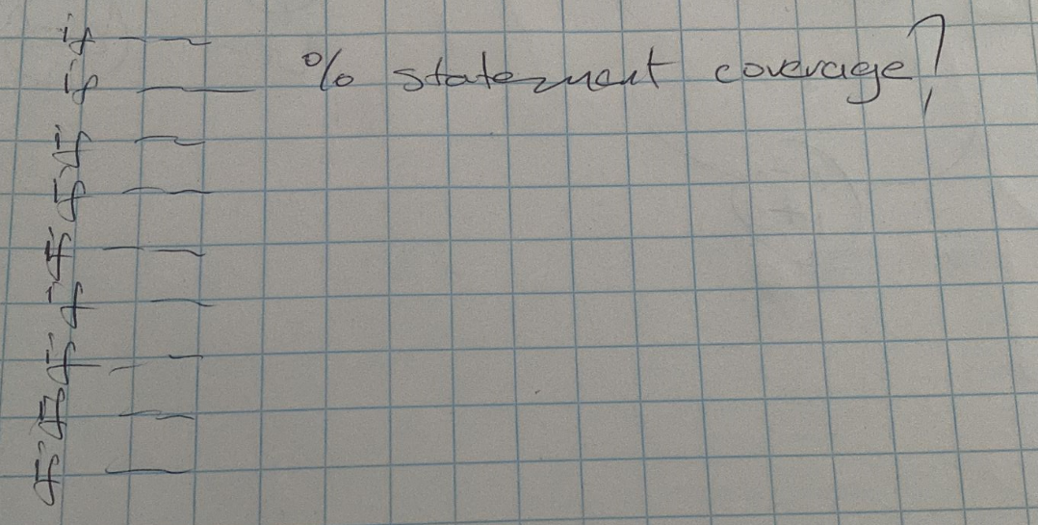

1. Branch coverage 2 tane var.
2. **Durum geçiş vs ona benzer 4-5 den fazla soru vardı, Durum geçişi komut testi, karar tablosu testiyle ilgili tablo soruları**

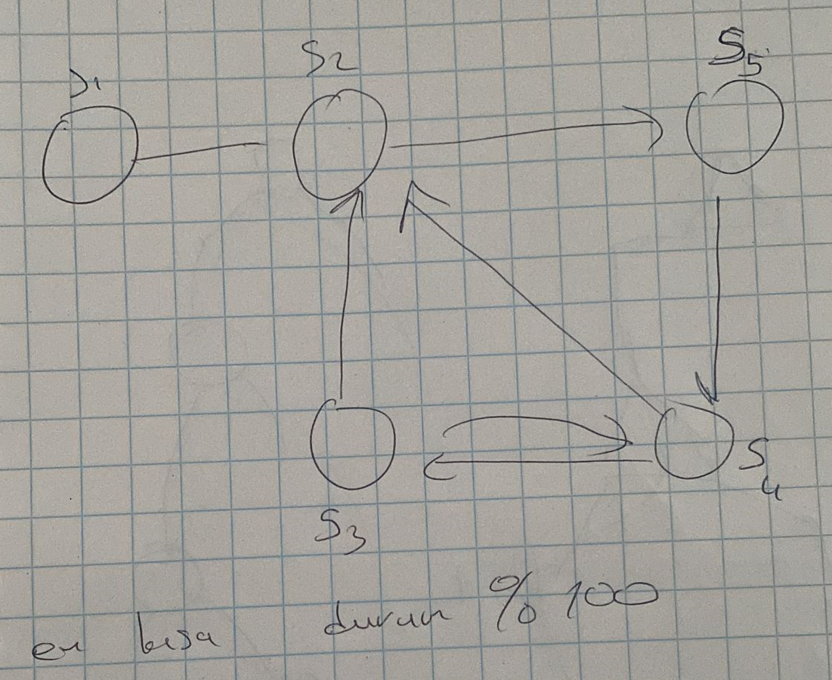

1. **Beyaz Kutu testi ile ilgisi hangisi doğrudur? ( Beyaz Kutu Component düzeyinde nasıl uygulanır, Regresyon düzeyinde nasıl uygulanır?)**

* **Component (parça, bileşen) düzeyde** Code incelemesi şeklinde olur, **Regresyon düzeyde** Dizayn seviyesinde gibi bir şey

1. **Bir uygulama var. 3 yıl piyasada kalıyor. Sonra bu uygulama geri çağrılıyor ve kaynak kodunda değişiklik yapılarak başka bir ortama(linux) aktarılıyor. Nasıl bir işlem yapılmış? Uzun bir soru. Cevapların hepsinde bakım var.**

* Bakım(tüm şıklarda var) + retirement
* Bakım + taşıma

1. **Testerın yapacağı davranışlardan hangisinin sonucu negatif etkiye sahip olur? Çelişkili cevaplar varmış.**
2. Bulduğu hatayı çok detaylı bir şekilde açıklar ve raporlar -> belki cevap bu olabilir
3. Yazılım geliştirme döngüsünde Yazılımcıların daha kaliteli bir yazılıma teşvik eder. ->Bu da ikinci ihtimal
4. **Testerın olumsuz davranışı?**

* Muhatabına detaylı anlatıyor ve anladığına dair dönüt alması gibi bir şey vardı şıklarda

1. **Sorunun birinde bütün şıklarda Betik kavramı geçiyor.**
2. **İf içinde 4 int verilmiş ve bununla işlem yapmış. Statement ile ilgili bir soru, uzun bir soru**

**Karar testini yakalamak için min test sayısı?**

**Komut testi min test sayısı?**

**Motor gücü vergilendirme sayısı 3 6 9 12**

1. **Tablo vardı. C1, C2 koşulları vardı.**
2. **Hangisi Tester’ı en iyi tanımlar**
3. **Testin amaçları ile ilgili hangisi doğrudur?**
4. **Tecrübeye Dayalı Test Teknikleri hakkında bir soru olabilir. Ne işe yaradığı ve ne zaman kullanıldığı öğrenilmeli.**